The United Kingdom
Mercredi dix juin
LO. To answer a question about the United Kingdom in French.

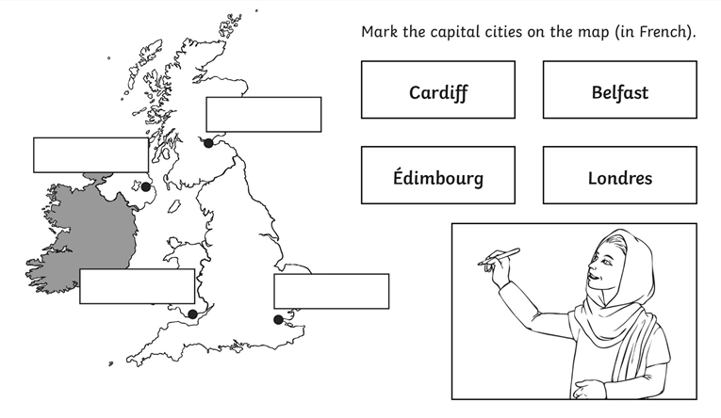
Quelle est la capitale de l’ Angleterre?

__________________ est la capitale de l’ _____________________
Quelle est la capitale du Pays de Galle?

__________________ est la capitale du ______________________
Quelle est la capitale de l’ Écosse?

______________________________________________________
Quelle est la capitale de l’ Irlande du Nord?

______________________________________________________

